Pitanja za završetak vježbe:

1. Navedite točan redoslijed kojim se pozivaju Activity lifecycle metode, gledano iz točke pokretanja Activity-a te do odlaska Aplikacije u pozadinu.

Kada se krenemo navigirati iz prve aktivnosti na drugu tada onPause() metoda se poziva i odma nakon nje slijedi onStop() i nakon toga se pozive metoda onCreate() na drugoj aktivnosti, pa zatim onStart() pa onResume().

Također kada se vraćamo na prvu aktivnost i pritisnemo tipku za kretanje unazad

onPause() metoda od druge aktivnosti se poziva i nakon nje se izvodi onStop(). Nakon toga se izvodi metoda onRestart() od prve aktivnosti te ju prati metoda onStart() pa onResume().

1. Objasnite postupak dodavanja novog Activity-a.

Desni klik na com.example.nazivvjezbe -> New -> Activity -> TipActivitya

1. Objasnite postupak postavljanja Activity-a na na screen.

Preko .xml datoteke se prikazuju elementi na screen-u. Primjer:  
XML:

Slika na kojoj se prikazuje tekst

Opis je automatski generiran

Screen:

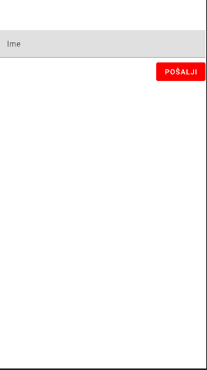

1. Objasnite prosljeđivanje informacija između Activity-a.

Informacije se prosljeđuju putem intent-ova. Informacija odnosno text se preuzme iz TextInputLayout-a preko njegovog ID-a i proslijedi u intent sa naredbom .putExtras(„id“, naziv_stringa).

1. Objasnite manifest, te navedite stvari koje se moraju registrirati unutar manifesta.

U manifest datoteku se mogu staviti ime naziva paketa, naziv aktivnosti, glavna aktivnost (početna aktivnost kada se pokrene aplikacija), verzije androida na kojima aplikacija funkcionira, koji hardware je potrebno imati, dozvole i drugu konfiguraciju.

1. Objasnite Activity stack

Activity stack je stack aktivnosti koje su poredane redoslijedom kojim su te aktivnosti otvarane. Iz activity stack-a je moguće „push-ati“ ili koristit „pop“. Push dodaje aktivnost na vrh stack-a, a pop briše aktivnost sa vrha. Oni su tipa LIFO (Last in first out).